ANNEXE
du
RAPPORT DE LA COMMISSION AU PARLEMENT EUROPÉEN ET AU CONSEIL
sur les diverses méthodes d’étourdissement pour les volailles
Principales données économiques du secteur de la viande de volaille de l’UE

Production de l’UE: 12 millions de tonnes
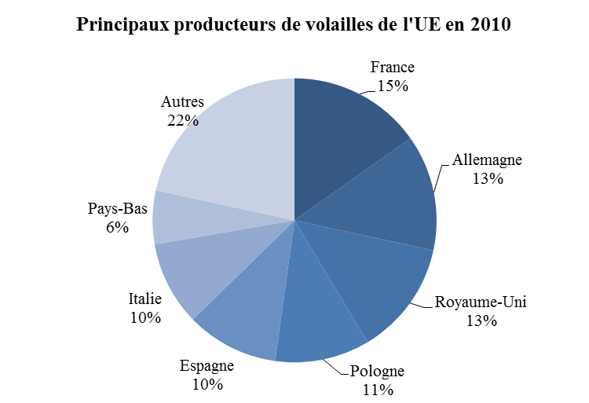
Source: AVEC, rapport annuel 2011

Abattoirs
Environ 5 300 établissements
Il n’existe pas de liste complète des abattoirs de volailles. Les données par débit des abattoirs sont rares.

Rendement économique
Entre 30 et 32,5 milliards d’euros en 2011

Main-d’œuvre en contact avec les animaux vivants
Estimée à 3 000 équivalents temps plein

Consommation de l’UE: 11,6 millions de tonnes
Consommation par habitant d’environ 23 kilos par an

Échanges commerciaux de l’UE
L’UE exporte 9 % et importe 6 % de sa production
L’UE importe principalement des poitrines et exporte des découpes de moindre valeur, à l’exception de la France qui exploite un marché spécial d’exportation de volailles entières vers l’Arabie saoudite.

Source: Eurostat

Source: Eurostat

Toutes les données sont extraites de l’étude commandée par la Commission, intitulée Study on various methods of stunning poultry (Étude sur les diverses méthodes d’étourdissement des volailles), qui a été réalisée par le groupement Food Chain Evaluation Consortium – chef de projet: Agra CEAS Consulting – 11.12.2012.
Données de 2010 en poids de carcasse.
Cette main-d’œuvre est toutefois composée en grande partie de travailleurs à temps partiel.
Données de 2009.
Données de 2010 en tonnes. En valeur, les exportations de 2010 se sont élevées à 1,18 milliard d’euros et les importations, à 1,97 milliard d’euros, représentant respectivement près de 6,4 % et 3,8 % de la valeur de production estimée des abattoirs de volailles de l’UE.

